………………………………………… Poésies …………………………

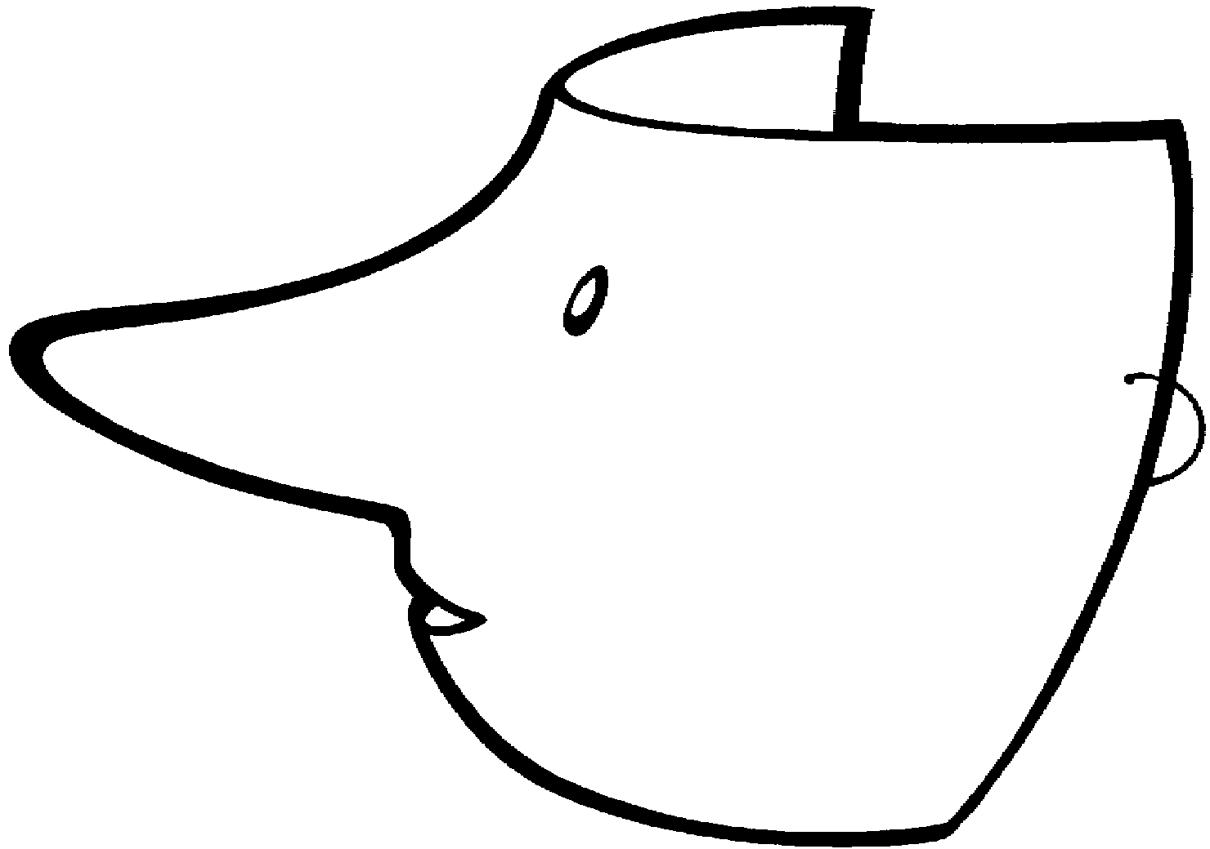

MASQUES
Carnaval est roi, moi aussi !
Sous des nuées de confetti,
Soeurette et moi, le coeur en fête,

Les masques

As-tu vu mon nez
Tout enluminé ?
As-tu vu ma bosse
Mon ami Pierrot ?
Ma moustache en roc
Et mon air féroce ?
Cuic, oh ! oh ! oh ! oh !

Monsieur Carnaval
Qui les mène au bal

S'élance et lance
De longs serpentins
Sur leurs rires enfantins.

Entrez dans la danse,
Mon ami pierrot.
Cuic, oh ! oh ! oh ! oh !

Edmond Rocher
Nous chantons, déguisés en bêtes.
Soeurette porte un masque d'âne,
Et croyez-moi, il lui va bien !
Légère et joyeuse, elle flâne
Avec un petit air malin.
Quant à moi, je suis déguisé
En grenouille. Eh oui ! Pourquoi pas ?
Je n'ai pas des goûts de sorciers,
Les grenouilles, j'adore ça.
Et soeurette, avec ses yeux neufs,
Scrute un instant mon front difforme
Et crie, avec un rire énorme :
— Tu ne seras jamais un boeuf,
Il te manque deux cornes.

Jean-Louis VANHAM

La chauve-souris
A Mi-Carême, en Carnaval,
On met un masque de velours.
Où va le masque après le bal ?
Il vole à la tombée du jour.

Oiseau de poils, oiseau sans plumes,
Il sort quand l'étoile s'allume
De son repaire de décombres.
Chauve-souris, masque de l'ombre.

Robert DESNOS

